ĐẠI HỌC CÔNG NGHỆ TP.HCM (HUTECH)
THỰC HÀNH PHÂN TÍCH THIẾT KẾ HƯỚNG ĐỐI TƯỢNG

BÀI 5
QUẢN LÝ HỒ SƠ BỆNH ÁN CỦA BỆNH NHÂN

Họ và tên: Nguyễn Hoài An MSSV: 1250080245
Lớp: 12_ĐH_CNPM1 Ngày: 16/10/2026

A. MỤC TIÊU
Phân tích và thiết kế hệ thống quản lý hồ sơ bệnh án theo đề Bài 5. Bài làm tập trung vào hồ sơ bệnh nhân, quá trình khám đến nhận toa thuốc, thanh toán và theo dõi sau điều trị. Mô hình được giới hạn để có thể hiện thực bằng C# WinForms và SQL Server.
Bộ mô hình trả lời đủ sáu câu hỏi của đề. Các lớp, quan hệ, nghiệp vụ và cơ sở dữ liệu dùng cùng một phạm vi. Phần giao diện hiện thực được trình bày tại mục 6.
Câu | Nội dung | Vị trí trả lời
1 | Lớp, thuộc tính, phương thức và ID | Mục 2.2 và 3.2
2 | Quan hệ và bản số của các lớp | Hình 2.4
3 | Tác nhân và use case tổng quát | Mục 1.2.2 và Hình 2.1
4 | Phân rã từ đăng ký khám đến nhận toa | Hình 2.2
5 | Hoạt động của quy trình khám | Hình 3.5
6 | Tuần tự lập toa thuốc | Hình 3.1

1. GIỚI THIỆU HỆ THỐNG

1.1. Hoạt động nghiệp vụ
Bệnh nhân khám lần đầu cung cấp họ tên, ngày sinh, địa chỉ, điện thoại và ảnh 3x4. Nhân viên Tiếp nhận/CSKH lập phiếu đăng ký từ các thông tin này, ghi nhận phí thường niên đã thu và cấp hồ sơ bệnh án có mã duy nhất. Khi tái khám, nhân viên tìm hồ sơ bằng mã, họ tên hoặc điện thoại để tránh tạo hồ sơ trùng.
Mỗi đợt khám được ghi thành một phiếu khám, gắn với hồ sơ, bác sĩ và khoa điều trị. Bác sĩ ghi triệu chứng, sinh hiệu và chỉ định xét nghiệm nếu cần. Nhân viên xét nghiệm nhập kết quả để bác sĩ kết luận và lập toa thuốc. Dược sĩ chỉ xem, in và giải thích toa đã được bác sĩ kê.
Sau khi hoàn tất khám, Thu ngân tính viện phí, xác nhận thanh toán và hoàn tất thủ tục xuất viện của đợt khám. Nhân viên CSKH kiểm tra, cập nhật đầy đủ hồ sơ trên máy tính, ghi diễn biến, phản ứng thuốc và hiệu quả điều trị. Bác sĩ điều trị được lưu trên phiếu khám để xác định trách nhiệm chuyên môn.
Người có hồ sơ và quyền lợi còn hạn có thể gọi CSKH đặt lịch khám định kỳ theo quý. Lịch hẹn ghi rõ ngày giờ và bác sĩ. Kết quả khám định kỳ được ghi như một lượt khám, kể cả khi chưa phát hiện bệnh.

1.2. Yêu cầu hệ thống

1.2.1. Đầu vào - xử lý - đầu ra
Đầu vào | Xử lý | Đầu ra
Thông tin cá nhân, ảnh 3x4, phí thường niên | Kiểm tra trùng, cấp hoặc gia hạn hồ sơ | Phiếu đăng ký, bìa HSBA và hạn quyền lợi
HSBA, triệu chứng, sinh hiệu, kết quả xét nghiệm | Khám, chẩn đoán và kê toa | Phiếu khám, kết quả và toa thuốc
Giá lúc thực hiện, số lượng thuốc | Tính tiền, xác nhận thanh toán | Tổng viện phí và đợt khám đã hoàn tất
Diễn biến, phản ứng thuốc, thời gian muốn khám | Ghi theo dõi, kiểm tra quyền lợi và lịch bác sĩ | Lịch sử điều trị và lịch hẹn định kỳ

1.2.2. Tác nhân và hệ thống ngoài
Tác nhân | Trách nhiệm
Bệnh nhân | Cung cấp thông tin, yêu cầu khám hoặc đặt hẹn, nhận toa thuốc. Tương tác qua nhân viên, chưa có cổng tự phục vụ.
Tiếp nhận/CSKH | Đăng ký, tìm hồ sơ, tiếp nhận khám, đặt hẹn và cập nhật theo dõi sau thanh toán.
Bác sĩ | Khám, chỉ định xét nghiệm, đọc kết quả, chẩn đoán và lập toa.
Nhân viên xét nghiệm | Nhận chỉ định và ghi kết quả xét nghiệm.
Dược sĩ | Tra cứu, in và giải thích toa đã được bác sĩ kê.
Thu ngân | Xác nhận thu phí thường niên, thu viện phí và hoàn tất thủ tục xuất viện.
Quản trị viên | Duy trì danh mục nhân viên, khoa, thuốc và loại xét nghiệm.

Bài làm có đúng bảy tác nhân. Sáu nhóm nhân viên dùng chung lớp Nhân viên với thuộc tính Vai trò. Chưa tích hợp hệ thống ngoài hoặc xây dựng phân hệ tài khoản.

1.2.3. Quy tắc nghiệp vụ và quyết định triển khai
Mã | Quy tắc
QT01 | Một bệnh nhân có tối đa một HSBA. Chỉ cấp hồ sơ sau khi thông tin đăng ký và phí thường niên hợp lệ. Mã HSBA không trùng.
QT02 | Phí có hiệu lực một năm lịch tính từ ngày đóng gần nhất. Mô hình chỉ lưu kỳ phí hiện tại, chưa quản lý lịch sử mọi lần thu phí.
QT03 | Giả định mỗi hồ sơ còn quyền lợi được miễn tiền khám định kỳ một lần trong một quý dương lịch. Thuốc và xét nghiệm phát sinh chưa mặc nhiên miễn phí. Đây là phạm vi giả định để triển khai, cần thống nhất lại nếu chính sách bệnh viện khác.
QT04 | Khi đặt hẹn và tiếp nhận định kỳ, kiểm tra lại hạn phí, lịch bác sĩ và số lần đã khám trong quý. Một lịch hẹn đã hủy mà chưa khám không làm mất quyền lợi. Không nhận hai lịch cùng thời điểm của một bác sĩ.
QT05 | Mỗi phiếu khám gắn đúng một HSBA, một bác sĩ điều trị và một khoa. Nếu đi theo lịch hẹn, hồ sơ và bác sĩ phải khớp lịch. Bác sĩ phải có VaiTro = BacSi.
QT06 | Mỗi loại xét nghiệm xuất hiện tối đa một lần trên một phiếu khám trong phạm vi bài. Chỉ định có thể chưa có kết quả. Trước khi kết luận, các xét nghiệm đã chỉ định phải có kết quả.
QT07 | Một phiếu khám có tối đa một toa được chốt. Toa được lưu cùng ít nhất một dòng thuốc trong một giao dịch. Số lượng dương, có liều dùng và cách dùng. Bác sĩ kê toa là bác sĩ của phiếu khám.
QT08 | Đơn giá ở chi tiết xét nghiệm và chi tiết toa là giá tại lúc thực hiện. Tổng viện phí bằng tiền khám cộng tiền xét nghiệm và tiền thuốc. Chỉ Thu ngân chốt thanh toán khi đợt khám đã hoàn tất. Ghi tổng tiền, thời gian và trạng thái trong cùng giao dịch.
QT09 | CSKH cập nhật hồ sơ sau thanh toán. Theo dõi điều trị lưu một bản tổng hợp mỗi đợt, gồm diễn biến, phản ứng thuốc và hiệu quả. Không suy diễn đây là hồ sơ diễn tiến nội trú theo giờ.
QT10 | Không xóa bệnh nhân, danh mục hoặc chứng từ đã có dữ liệu liên quan. Dược sĩ không sửa thuốc bác sĩ đã kê. Không quản lý tồn kho, xuất thuốc, bảo hiểm, giường bệnh hoặc kế toán mở rộng.

Để tránh cập nhật đồng thời, tầng Service sẽ kiểm tra và lưu trong giao dịch. Đặt hẹn khóa hồ sơ rồi bác sĩ theo cùng thứ tự. Tiếp nhận định kỳ kiểm tra lại các phiếu đã khám trong quý. Kê toa lưu đầu toa và chi tiết cùng nhau. Nếu lưu thất bại thì hoàn tác toàn bộ. Phạm vi chức năng đã hiện thực được trình bày tại mục 6.

1.2.4. Yêu cầu chức năng và phi chức năng
Mã | Chức năng | Tác nhân chính
UC01 | Đăng ký và gia hạn hồ sơ | Tiếp nhận/CSKH, Thu ngân
UC02 | Tra cứu bệnh án | Tiếp nhận/CSKH, Bác sĩ
UC03 | Khám và chẩn đoán | Bác sĩ
UC04 | Chỉ định và trả kết quả xét nghiệm | Bác sĩ, Nhân viên xét nghiệm
UC05 | Quản lý toa thuốc | Bác sĩ, Dược sĩ
UC06 | Thanh toán và xuất viện | Thu ngân
UC07 | Ghi nhận theo dõi điều trị | Tiếp nhận/CSKH
UC08 | Đặt hẹn khám định kỳ | Bệnh nhân, Tiếp nhận/CSKH
UC09 | Quản lý danh mục | Quản trị viên

Yêu cầu phi chức năng: dùng tiếng Việt rõ ràng, tìm hồ sơ thuận tiện, dữ liệu liên kết đúng và có thông báo lỗi dễ hiểu. Dùng truy vấn tham số, xử lý giao dịch ở Service và sao lưu dữ liệu. Tách giao diện, nghiệp vụ và truy cập dữ liệu để thuận tiện sửa đổi. Bài chưa xác nhận hiệu năng hoặc mức an toàn của một hệ thống bệnh viện thực tế.

2. PHA PHÂN TÍCH

2.1. Xây dựng biểu đồ use case

a) Biểu đồ use case tổng quát
Sơ đồ thể hiện bảy tác nhân và chín chức năng chính. Bệnh nhân tham gia cung cấp thông tin hoặc nhận kết quả qua nhân viên. Thu ngân còn xác nhận phí thường niên trong chức năng đăng ký hồ sơ. Quản trị viên chỉ duy trì các danh mục cần dùng.
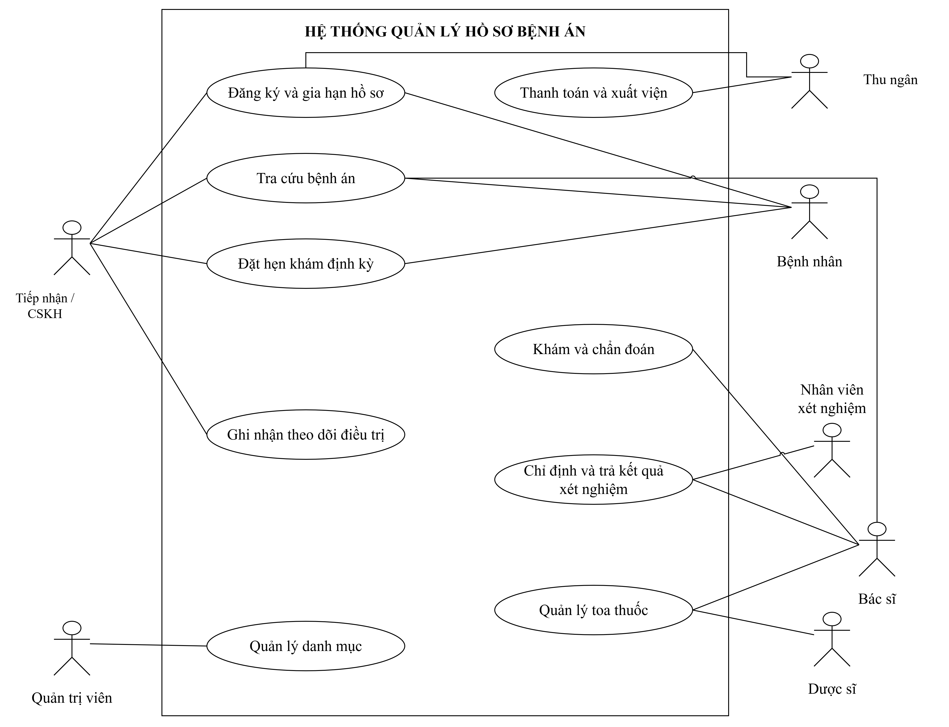
Hình 2.1. Biểu đồ use case tổng quát

b) Phân rã biểu đồ use case
Quy trình khám gồm tiếp nhận, tra cứu hoặc đăng ký hồ sơ, khám lâm sàng, xét nghiệm khi cần và lập toa. Sơ đồ use case mô tả chức năng, không thể hiện thứ tự xử lý. Thứ tự được trình bày ở Hình 3.5. Quan hệ include là xử lý bắt buộc, extend là xử lý có điều kiện.
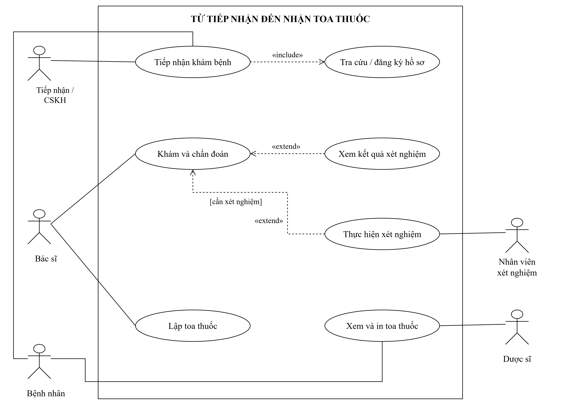
Hình 2.2. Phân rã use case quy trình khám bệnh
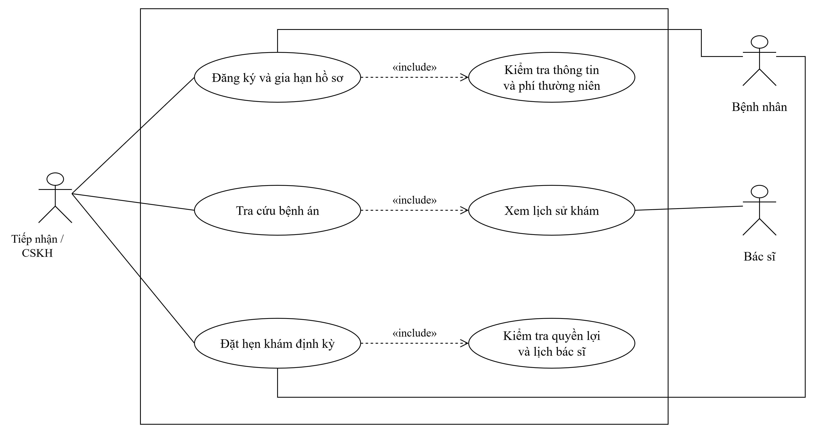
Hình 2.3. Phân rã use case hồ sơ và khám định kỳ

c) Đặc tả các use case

UC01. Đăng ký và gia hạn hồ sơ
Thành phần | Nội dung
Tác nhân | Tiếp nhận/CSKH, Thu ngân
Điều kiện trước | Có thông tin đăng ký và xác nhận thu phí.
Luồng chính | Tra thông tin trùng. Thu ngân xác nhận phí. Tiếp nhận ghi thông tin, ảnh 3x4, ngày đóng và hạn phí. In phiếu đăng ký hoặc bìa HSBA.
Ngoại lệ | Thông tin thiếu hoặc chưa thu phí: chưa cấp/gia hạn.
Kết quả | HSBA duy nhất và kỳ quyền lợi hiện tại được lưu.

UC02. Tra cứu bệnh án
Thành phần | Nội dung
Tác nhân | Tiếp nhận/CSKH, Bác sĩ
Điều kiện trước | Nhân viên đúng vai trò, dữ liệu liên quan tồn tại.
Luồng chính | Tìm theo mã hồ sơ, họ tên hoặc điện thoại. Chọn đúng bệnh nhân. Xem các phiếu khám, xét nghiệm, toa và theo dõi.
Ngoại lệ | Không tìm thấy hoặc trùng tên: bổ sung thông tin đối chiếu.
Kết quả | Hiển thị lịch sử đúng bệnh nhân.

UC03. Khám và chẩn đoán
Thành phần | Nội dung
Tác nhân | Bác sĩ
Điều kiện trước | Nhân viên đúng vai trò, dữ liệu liên quan tồn tại.
Luồng chính | Tiếp nhận tạo phiếu. Bác sĩ xem lịch sử, ghi triệu chứng, sinh hiệu. Nếu cần thì chỉ định xét nghiệm. Đọc đủ kết quả rồi ghi chẩn đoán.
Ngoại lệ | Hồ sơ hoặc bác sĩ không khớp: từ chối. Kết quả chưa đủ: giữ Chờ xét nghiệm.
Kết quả | Phiếu có chẩn đoán và được hoàn tất sau xử lý chuyên môn.

UC04. Chỉ định và trả kết quả xét nghiệm
Thành phần | Nội dung
Tác nhân | Bác sĩ, Nhân viên xét nghiệm
Điều kiện trước | Nhân viên đúng vai trò, dữ liệu liên quan tồn tại.
Luồng chính | Bác sĩ chọn loại xét nghiệm và ghi giá lúc chỉ định. Nhân viên xét nghiệm thực hiện, nhập kết quả và ngày kết quả.
Ngoại lệ | Trùng loại trong cùng lượt hoặc kết quả thiếu ngày: yêu cầu sửa.
Kết quả | Kết quả gắn đúng phiếu và loại xét nghiệm.

UC05. Quản lý toa thuốc
Thành phần | Nội dung
Tác nhân | Bác sĩ, Dược sĩ
Điều kiện trước | Nhân viên đúng vai trò, dữ liệu liên quan tồn tại.
Luồng chính | Bác sĩ chọn phiếu đã khám, thêm thuốc, số lượng, liều và cách dùng. Hệ thống kiểm tra rồi lưu toa cùng chi tiết. Dược sĩ xem, in và giải thích toa đã lưu.
Ngoại lệ | Sai bác sĩ, toa rỗng, thuốc không hợp lệ hoặc lỗi lưu: chưa chốt toa.
Kết quả | Một toa hợp lệ, giữ giá kê và truy về bác sĩ của phiếu.

UC06. Thanh toán và xuất viện
Thành phần | Nội dung
Tác nhân | Thu ngân
Điều kiện trước | Nhân viên đúng vai trò, dữ liệu liên quan tồn tại.
Luồng chính | Chọn phiếu đã hoàn tất khám. Tính lại tổng từ giá đã lưu. Xác nhận thanh toán và lưu tổng tiền, thời gian, trạng thái. Hoàn tất thủ tục xuất viện.
Ngoại lệ | Phiếu chưa hoàn tất hoặc đã thanh toán: không thu lại. Lỗi lưu: hoàn tác.
Kết quả | Phiếu chuyển Đã thanh toán, sẵn sàng cập nhật hồ sơ.

UC07. Ghi nhận theo dõi điều trị
Thành phần | Nội dung
Tác nhân | Tiếp nhận/CSKH
Điều kiện trước | Nhân viên đúng vai trò, dữ liệu liên quan tồn tại.
Luồng chính | Chọn đợt đã thanh toán. Kiểm tra đủ thông tin khám. Ghi diễn biến, phản ứng thuốc và hiệu quả điều trị.
Ngoại lệ | Đợt chưa thanh toán hoặc nhân viên không đúng vai trò: từ chối ghi.
Kết quả | Một bản tổng hợp theo dõi của đợt được lưu.

UC08. Đặt hẹn khám định kỳ
Thành phần | Nội dung
Tác nhân | Bệnh nhân, Tiếp nhận/CSKH
Điều kiện trước | Nhân viên đúng vai trò, dữ liệu liên quan tồn tại.
Luồng chính | Tiếp nhận yêu cầu qua điện thoại. Kiểm tra HSBA, hạn phí và lượt đã khám trong quý. Chọn bác sĩ, ngày giờ còn trống. Lưu và xác nhận lịch.
Ngoại lệ | Hết quyền lợi, đã khám quý đó hoặc trùng lịch bác sĩ: chọn phương án khác. Hủy lịch trước khám được đặt lại.
Kết quả | Lịch Đã hẹn. Khi đến, kiểm tra lại và gắn một phiếu khám.

UC09. Quản lý danh mục
Thành phần | Nội dung
Tác nhân | Quản trị viên
Điều kiện trước | Nhân viên đúng vai trò, dữ liệu liên quan tồn tại.
Luồng chính | Xem, bổ sung hoặc sửa nhân viên, vai trò, khoa, thuốc và loại xét nghiệm.
Ngoại lệ | Giá âm, tên bắt buộc trống hoặc xóa dữ liệu đang được dùng: từ chối.
Kết quả | Danh mục phục vụ các nghiệp vụ chính được cập nhật.

2.2. Xây dựng biểu đồ lớp phân tích
Hệ thống gồm mười hai lớp nghiệp vụ. Các nhóm nhân viên được phân biệt bằng vai trò trong cùng một lớp. Phiếu đăng ký được in từ Bệnh nhân và Hồ sơ bệnh án nên không tạo một lớp lưu trữ trùng thông tin. Thuộc tính ID được ghi ở cột đầu của bảng sau.
Lớp và ID | Thuộc tính nghiệp vụ | Phương thức chính
Bệnh nhân  ID: MaBN | mã bệnh nhân, họ tên. ngày sinh, giới tính. địa chỉ, điện thoại, ảnh 3x4 | cập nhật thông tin()
Hồ sơ bệnh án  ID: MaHSBA | mã hồ sơ, bệnh nhân. ngày cấp, ngày đóng phí. hạn phí, phí thường niên | cấp hồ sơ()  gia hạn phí()
Nhân viên  ID: MaNV | mã nhân viên, họ tên. vai trò, điện thoại | kiểm tra vai trò()
Khoa điều trị  ID: MaKhoa | mã khoa, tên khoa | lấy danh sách()
Lịch hẹn khám  ID: MaLichHen | mã lịch hẹn, hồ sơ. bác sĩ, ngày hẹn, trạng thái | đặt hẹn()  hủy hẹn()
Phiếu khám bệnh  ID: MaPhieuKham | mã phiếu, hồ sơ, lịch hẹn. bác sĩ, khoa, ngày khám. triệu chứng, sinh hiệu. chẩn đoán, loại khám. trạng thái, tiền khám. tổng viện phí, ngày thanh toán | ghi nhận khám()  hoàn tất khám()  chốt thanh toán()
Loại xét nghiệm  ID: MaLoaiXN | mã loại, tên, đơn giá | lấy danh sách()
Chi tiết xét nghiệm  ID: MaPhieuKham, MaLoaiXN | phiếu khám, loại xét nghiệm. kết quả, đơn vị đo. ngày kết quả, giá lúc chỉ định | ghi kết quả()
Thuốc  ID: MaThuoc | mã thuốc, tên, hàm lượng. đơn vị tính, đơn giá | lấy danh sách()
Toa thuốc  ID: MaToa | mã toa, phiếu khám. ngày kê, lời dặn | lập toa()  in toa()
Chi tiết toa thuốc  ID: MaToa, STT | mã toa, STT, thuốc. số lượng, giá lúc kê. liều dùng, cách dùng | thêm dòng thuốc()
Theo dõi điều trị  ID: MaTheoDoi | mã theo dõi, phiếu khám. nhân viên CSKH, ngày ghi. diễn biến, phản ứng thuốc. hiệu quả điều trị | ghi nhận theo dõi()

Các liên kết thể hiện quyền sở hữu thông tin của từng đợt khám. Một HSBA có nhiều phiếu khám và lịch hẹn. Một phiếu có thể chưa có toa hoặc bản theo dõi. Toa được chốt phải có ít nhất một dòng thuốc. Quan hệ 0..* cho phép danh mục hoặc hồ sơ vừa tạo chưa phát sinh giao dịch.

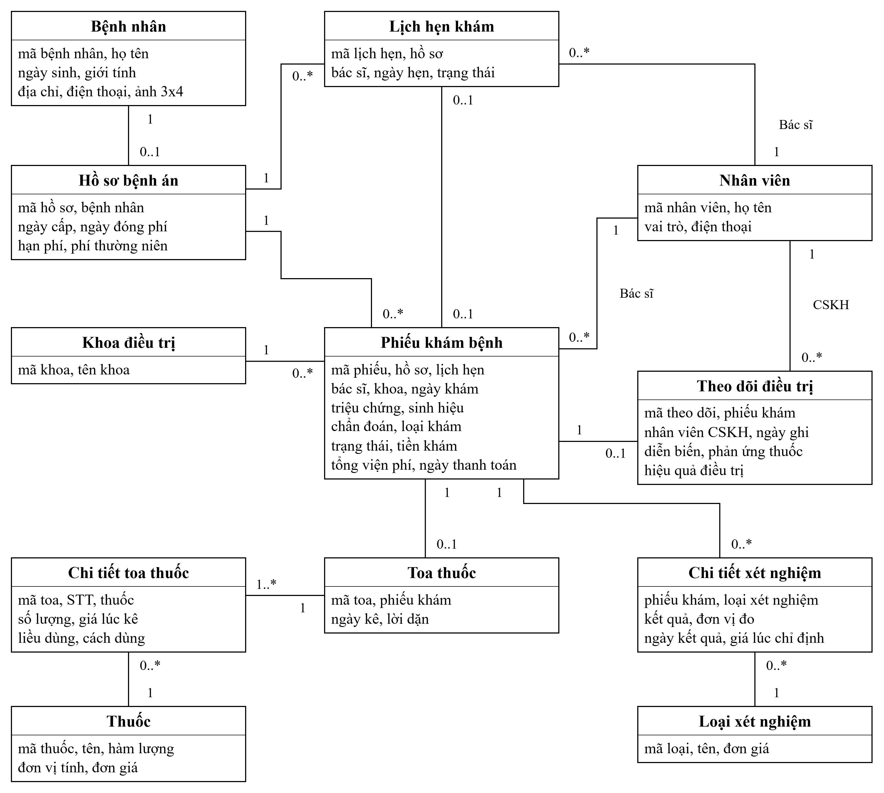
Hình 2.4. Biểu đồ lớp phân tích của hệ thống

2.3. Biểu đồ trạng thái
Phiếu khám bắt đầu ở Chờ khám, chuyển Đang khám khi bác sĩ tiếp nhận. Nếu có xét nghiệm thì chờ đủ kết quả trước khi hoàn tất. Khi không cần xét nghiệm, bác sĩ có thể kết luận trực tiếp. Chỉ sau khi Thu ngân xác nhận, phiếu mới chuyển Đã thanh toán. Theo dõi điều trị bổ sung thông tin sau đó, không làm lùi trạng thái phiếu.
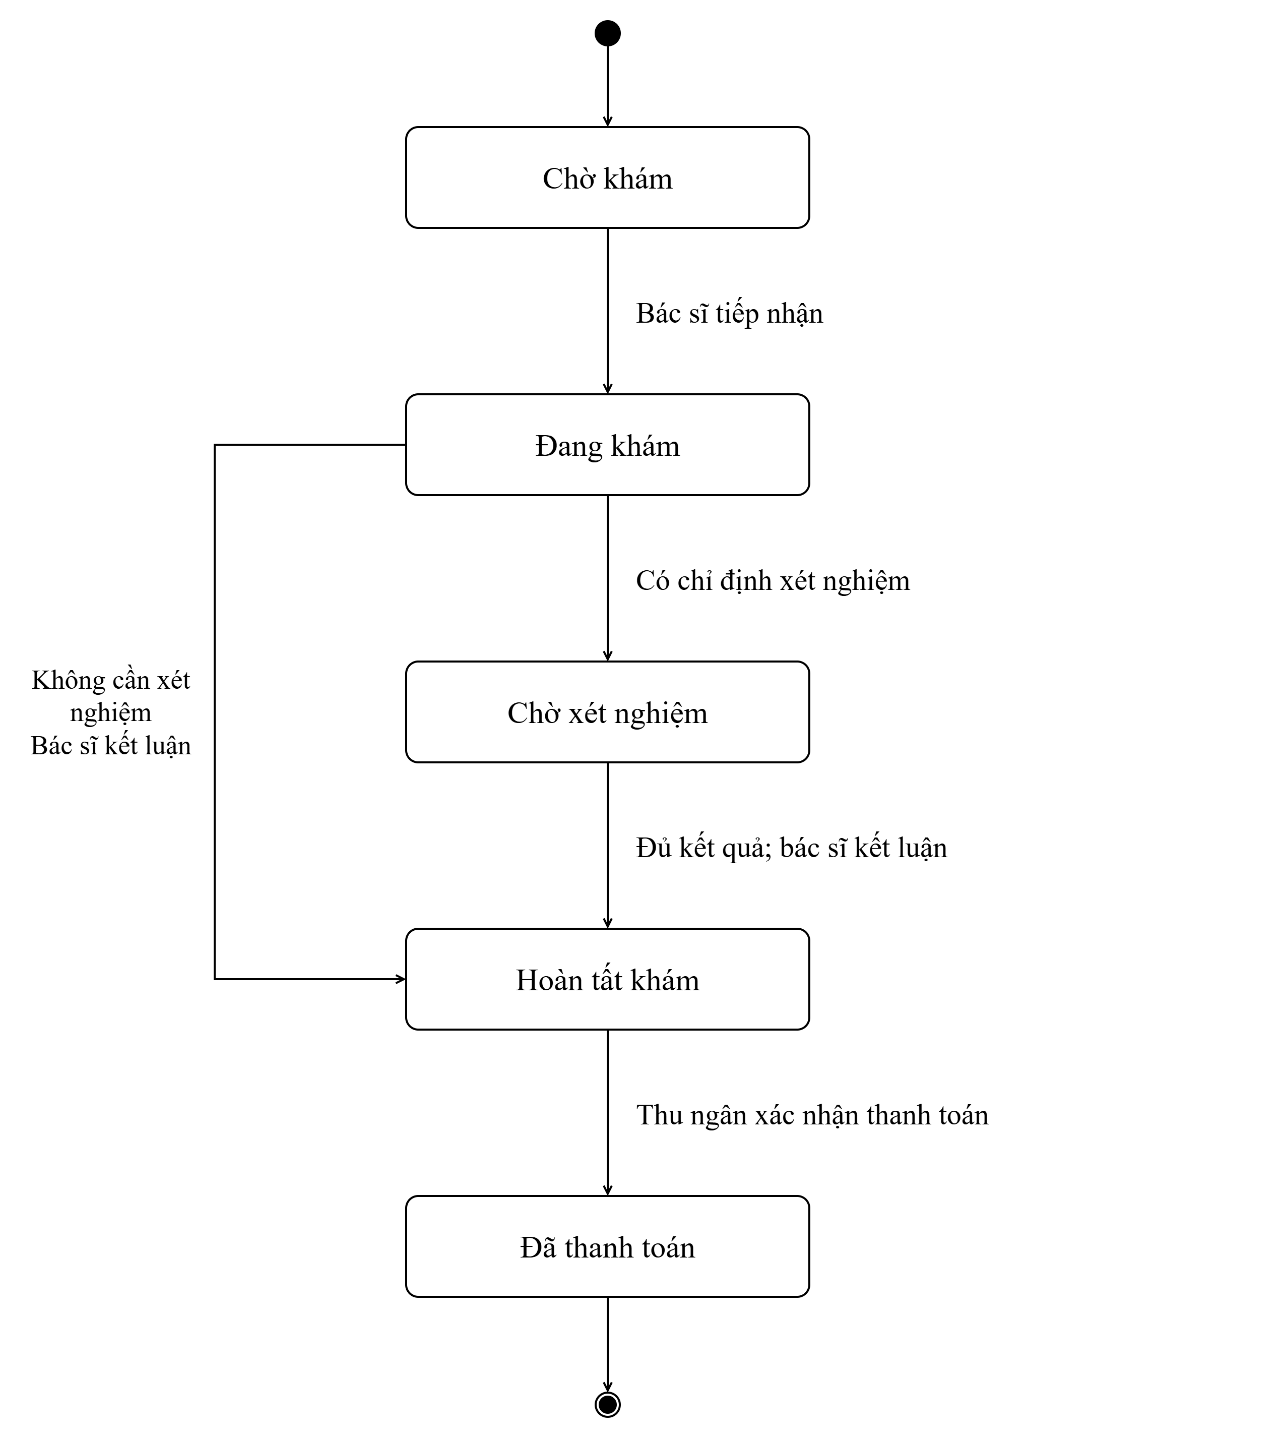
Hình 2.5. Biểu đồ trạng thái phiếu khám bệnh

3. PHA THIẾT KẾ

3.1. Các biểu đồ tuần tự

a) Biểu đồ tuần tự chức năng Lập toa thuốc
Bác sĩ gửi yêu cầu lập toa. Dịch vụ kiểm tra phiếu và thuốc, rồi lưu đầu toa cùng chi tiết trong một giao dịch. Dữ liệu sai hoặc lỗi lưu được trả về giao diện.
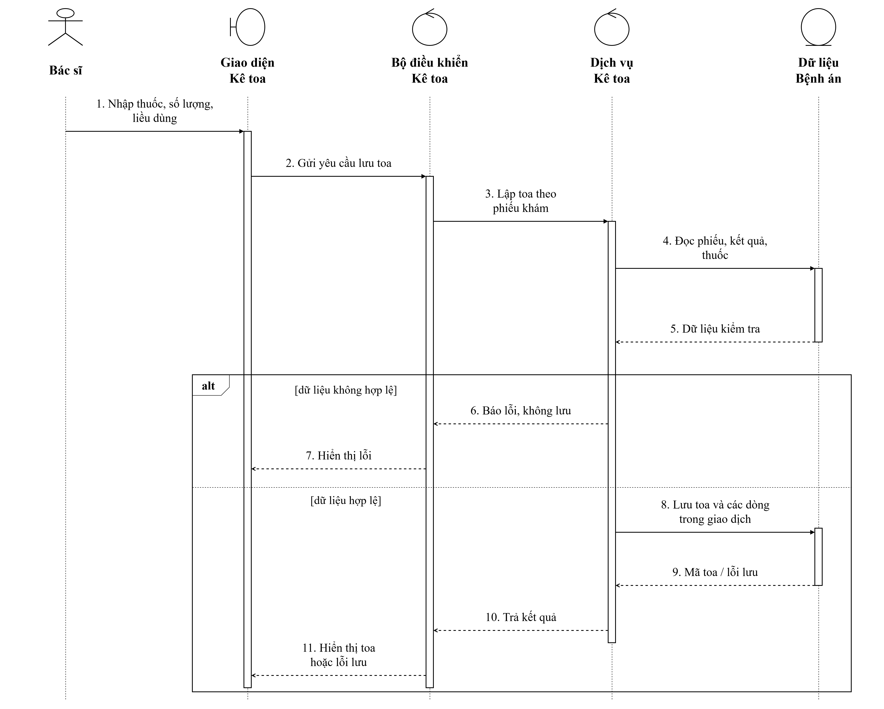
Hình 3.1. Biểu đồ tuần tự chức năng lập toa thuốc

3.2. Biểu đồ lớp thiết kế chi tiết
Biểu đồ bổ sung kiểu dữ liệu và phương thức cho cùng mười hai lớp phân tích. Quan hệ đã biểu diễn đối tượng liên quan nên không lặp tất cả mã khóa ngoại. ERD và script SQL ghi đầy đủ các cột vật lý.
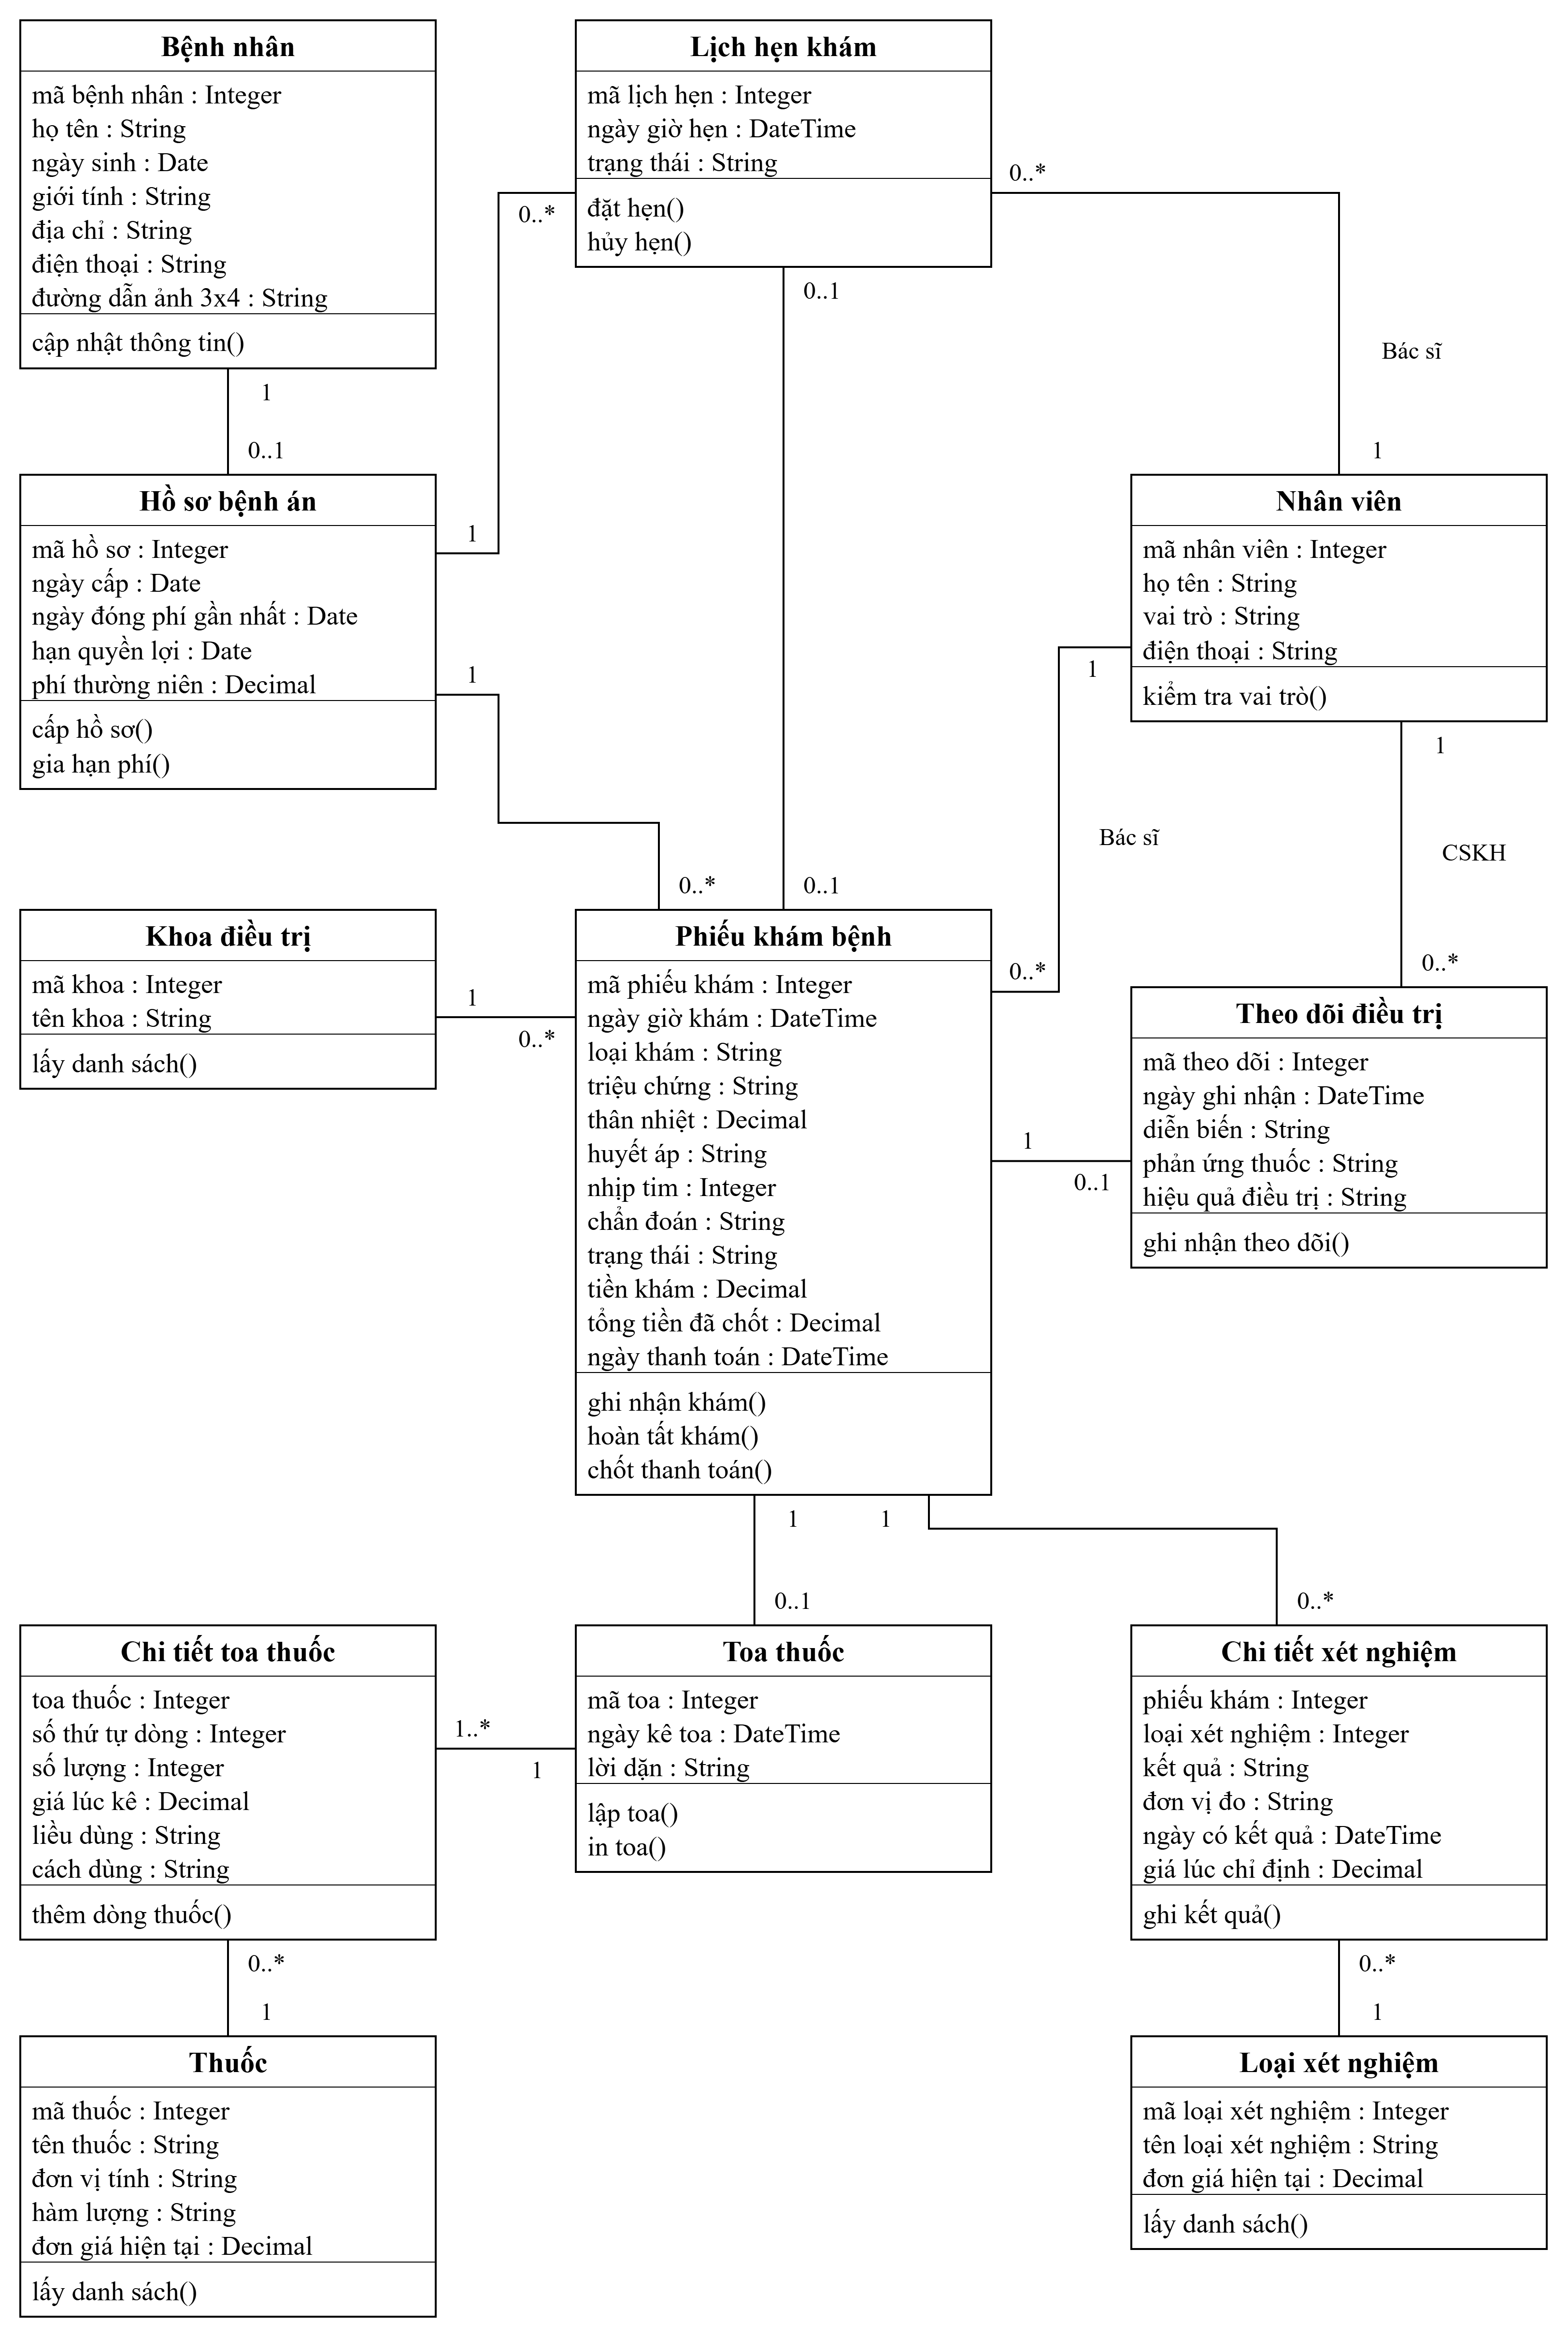
Hình 3.2. Biểu đồ lớp thiết kế chi tiết của hệ thống

3.3. Thiết kế riêng từng chức năng

a) Chức năng Hồ sơ và chăm sóc khách hàng
Giao diện hồ sơ gửi yêu cầu cấp hồ sơ, gia hạn và đặt hẹn đến dịch vụ hồ sơ. Thu ngân xác nhận phí thường niên tại Form hồ sơ. Giao diện thanh toán và theo dõi dùng dịch vụ hoàn tất khám. Mỗi thao tác được giới hạn theo vai trò. Thu ngân chốt viện phí, CSKH ghi nhận theo dõi sau thanh toán. Lớp Data/Db thực hiện truy vấn tham số và giao dịch theo yêu cầu của Service.
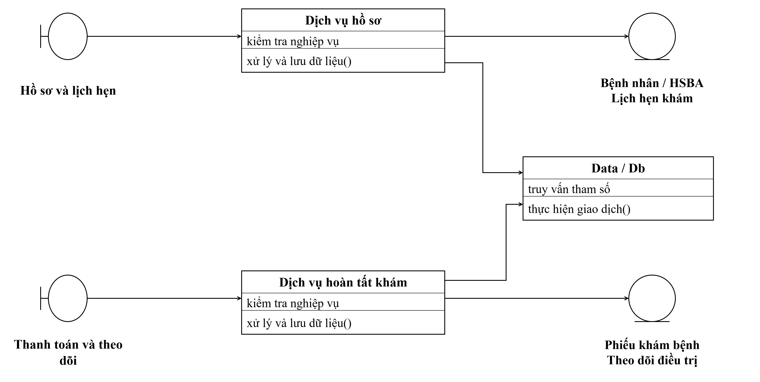
Hình 3.3. Thiết kế chức năng hồ sơ và chăm sóc khách hàng

b) Chức năng Khám và lập toa thuốc
Dịch vụ khám bệnh kiểm tra phiếu, bác sĩ, các chỉ định và kết quả xét nghiệm. Dịch vụ toa thuốc kiểm tra dữ liệu kê toa và lưu các dòng thuốc cùng đầu toa. Bác sĩ có quyền lập toa. Dược sĩ chỉ xem, in và hướng dẫn toa đã lưu. Việc quản lý danh mục dùng các thực thể hiện có, không tạo thêm phân hệ kho thuốc.
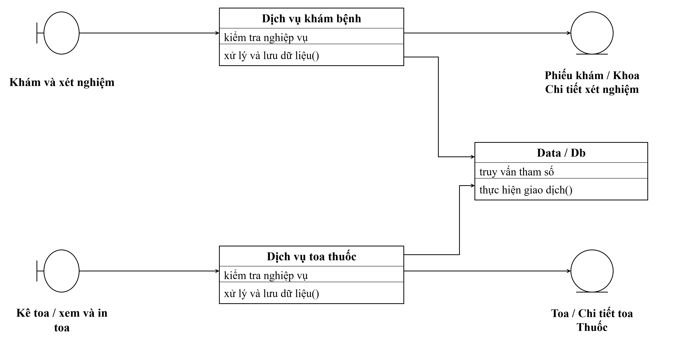
Hình 3.4. Thiết kế chức năng khám và lập toa thuốc

3.4. Biểu đồ hoạt động
Biểu đồ mô tả luồng từ tiếp nhận đến bệnh nhân nhận toa theo câu 5 của đề. Xét nghiệm là nhánh có điều kiện. Toa chỉ được in khi kiểm tra và lưu thành công. Nhánh lỗi quay về bước sửa toa. Thanh toán và cập nhật theo dõi thuộc các chức năng sau đợt khám, đã được đặc tả tại UC06 và UC07.
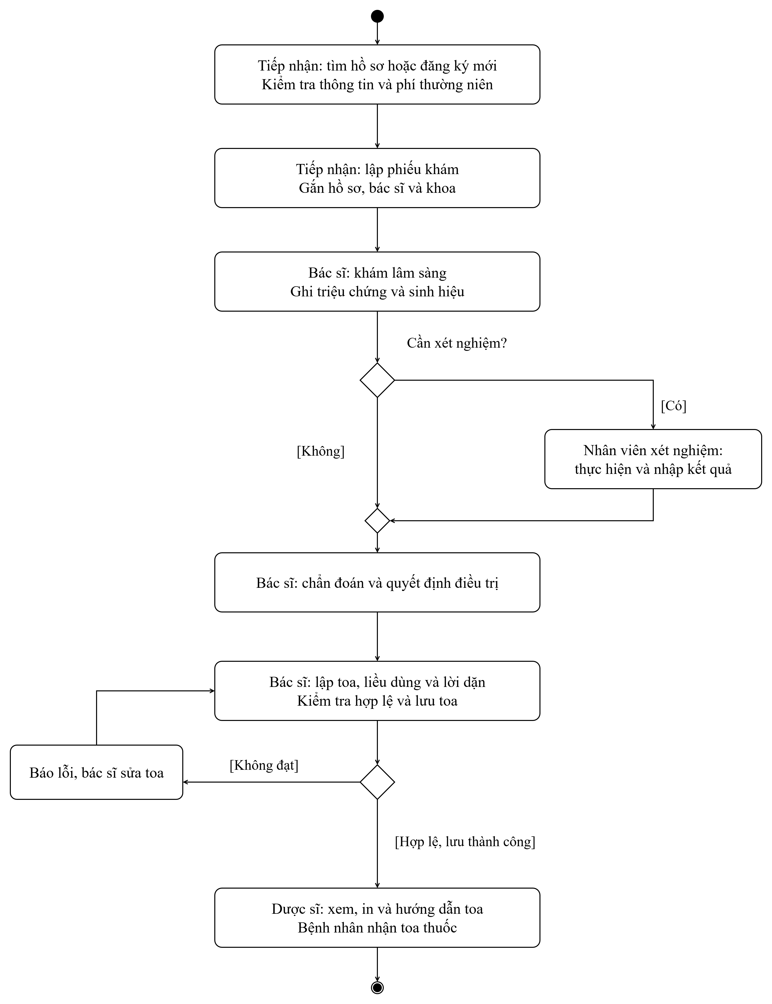
Hình 3.5. Biểu đồ hoạt động từ đăng ký khám đến nhận toa

4. THIẾT KẾ CƠ SỞ DỮ LIỆU

4.1. ERD triển khai SQL Server
ERD gồm 12 bảng, 72 cột và 14 khóa ngoại. Mã số nguyên làm khóa chính, hai bảng chi tiết dùng khóa ghép. Khóa ngoại đặt ở phía nhiều. UNIQUE giới hạn các quan hệ một - tối đa một.
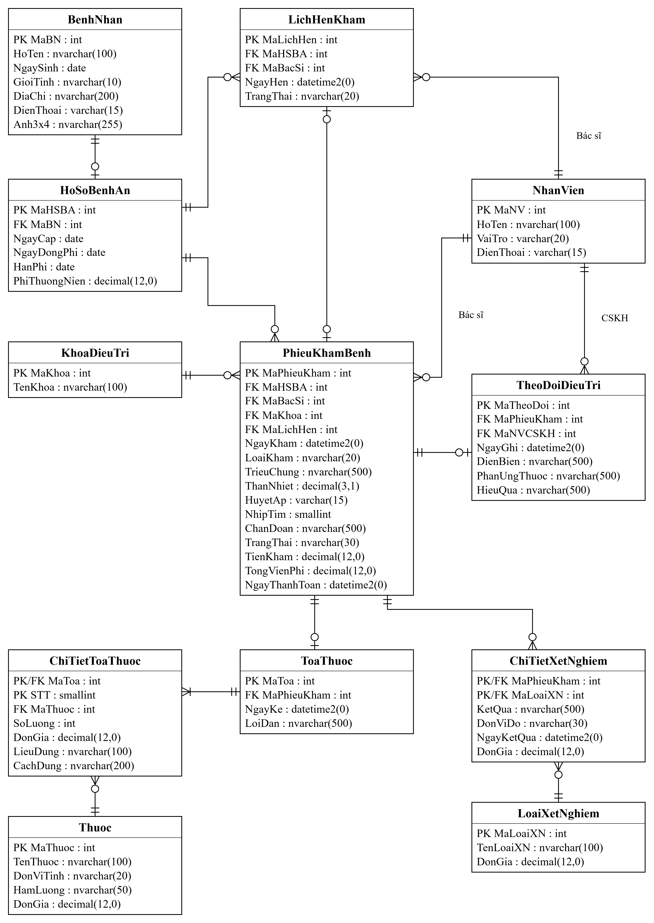
Hình 4.1. ERD triển khai SQL Server

4.2. Danh sách bảng
Bảng | Khóa chính | Vai trò
BenhNhan | MaBN | Thông tin đăng ký và ảnh 3x4.
HoSoBenhAn | MaHSBA | Mã hồ sơ và quyền lợi thường niên hiện tại.
NhanVien | MaNV | Nhân viên và sáu giá trị vai trò.
KhoaDieuTri | MaKhoa | Danh mục khoa điều trị.
LichHenKham | MaLichHen | Lịch khám định kỳ theo hồ sơ và bác sĩ.
PhieuKhamBenh | MaPhieuKham | Thông tin một đợt khám, chẩn đoán và thanh toán.
LoaiXetNghiem | MaLoaiXN | Danh mục xét nghiệm và giá hiện tại.
ChiTietXetNghiem | MaPhieuKham, MaLoaiXN | Chỉ định, kết quả và giá tại lúc thực hiện.
Thuoc | MaThuoc | Danh mục thuốc, hàm lượng, đơn vị và giá.
ToaThuoc | MaToa | Đầu toa, liên kết duy nhất với phiếu khám.
ChiTietToaThuoc | MaToa, STT | Thuốc, số lượng, giá, liều và cách dùng.
TheoDoiDieuTri | MaTheoDoi | Một bản tổng hợp diễn biến, phản ứng thuốc và hiệu quả của đợt.

Dữ liệu tiếng Việt dùng nvarchar. Điện thoại và huyết áp dùng chuỗi vì không phải số để tính toán. Ngày sinh, ngày cấp và hạn phí dùng date. Ngày giờ khám, hẹn và thanh toán dùng datetime2(0). Tiền dùng decimal(12,0), thân nhiệt dùng decimal(3,1), số lượng dùng int và nhịp tim dùng smallint. Các đường dẫn ảnh là chuỗi, không lưu dữ liệu ảnh trực tiếp trong bảng.
Ràng buộc SQL kiểm tra khóa, liên kết, tập trạng thái, số lượng và tính đầy đủ của thời điểm thanh toán. Quy tắc liên bảng như đúng vai trò bác sĩ, quyền lợi theo quý, kết quả đã đủ, tổng tiền và toa có ít nhất một dòng phải được kiểm tra ở Service trong giao dịch. Không khẳng định CHECK đơn giản đã bảo đảm các quy tắc này.

4.3. Script SQL
Script sau dùng cú pháp SQL Server, chia theo từng bảng như mẫu Lab04. Chạy trên cơ sở dữ liệu mới. Nếu đã có bảng cùng tên thì không chạy lại phần CREATE TABLE. Không có lệnh xóa dữ liệu hoặc cơ sở dữ liệu đang sử dụng.
SET ANSI_NULLS ON;
SET QUOTED_IDENTIFIER ON;
SET ANSI_PADDING ON;
SET ANSI_WARNINGS ON;
SET ARITHABORT ON;
SET CONCAT_NULL_YIELDS_NULL ON;
SET NUMERIC_ROUNDABORT OFF;
GO
-- BÀI 5 - QUẢN LÝ HỒ SƠ BỆNH ÁN
-- SQL Server. Chạy trên cơ sở dữ liệu mới, không chạy lại trên bảng đã có.
-- Tạo CSDL rồi chọn đúng CSDL trước khi chạy các phần tiếp theo.
IF DB_ID(N'QuanLyHoSoBenhAn_Bai05') IS NULL
CREATE DATABASE QuanLyHoSoBenhAn_Bai05;
GO
USE QuanLyHoSoBenhAn_Bai05;
GO
-- 1. Bệnh nhân
CREATE TABLE BenhNhan (
MaBN int IDENTITY(1,1) PRIMARY KEY,
HoTen nvarchar(100) NOT NULL,
NgaySinh date NOT NULL,
GioiTinh nvarchar(10) NULL,
DiaChi nvarchar(200) NOT NULL,
DienThoai varchar(15) NOT NULL,
Anh3x4 nvarchar(255) NOT NULL
);
GO
-- 2. Hồ sơ bệnh án
CREATE TABLE HoSoBenhAn (
MaHSBA int IDENTITY(1,1) PRIMARY KEY,
MaBN int NOT NULL UNIQUE REFERENCES BenhNhan(MaBN),
NgayCap date NOT NULL,
NgayDongPhi date NOT NULL,
HanPhi date NOT NULL,
PhiThuongNien decimal(12,0) NOT NULL CHECK (PhiThuongNien > 0) ,
CHECK (NgayDongPhi >= NgayCap AND HanPhi = DATEADD(year, 1, NgayDongPhi))
);
GO
-- 3. Nhân viên
CREATE TABLE NhanVien (
MaNV int IDENTITY(1,1) PRIMARY KEY,
HoTen nvarchar(100) NOT NULL,
VaiTro varchar(20) NOT NULL CHECK (VaiTro IN ('TiepNhanCSKH','BacSi','XetNghiem','DuocSi','ThuNgan','QuanTri')),
DienThoai varchar(15) NULL
);
GO
-- 4. Khoa điều trị
CREATE TABLE KhoaDieuTri (
MaKhoa int IDENTITY(1,1) PRIMARY KEY,
TenKhoa nvarchar(100) NOT NULL UNIQUE
);
GO
-- 5. Lịch hẹn khám
CREATE TABLE LichHenKham (
MaLichHen int IDENTITY(1,1) PRIMARY KEY,
MaHSBA int NOT NULL REFERENCES HoSoBenhAn(MaHSBA),
MaBacSi int NOT NULL REFERENCES NhanVien(MaNV),
NgayHen datetime2(0) NOT NULL,
TrangThai nvarchar(20) NOT NULL CHECK (TrangThai IN (N'Đã hẹn',N'Đã đến',N'Đã hủy'))
);
GO
-- 6. Phiếu khám bệnh
CREATE TABLE PhieuKhamBenh (
MaPhieuKham int IDENTITY(1,1) PRIMARY KEY,
MaHSBA int NOT NULL REFERENCES HoSoBenhAn(MaHSBA),
MaBacSi int NOT NULL REFERENCES NhanVien(MaNV),
MaKhoa int NOT NULL REFERENCES KhoaDieuTri(MaKhoa),
MaLichHen int NULL REFERENCES LichHenKham(MaLichHen),
NgayKham datetime2(0) NOT NULL,
LoaiKham nvarchar(20) NOT NULL CHECK (LoaiKham IN (N'Điều trị',N'Định kỳ')),
TrieuChung nvarchar(500) NULL,
ThanNhiet decimal(3,1) NULL CHECK (ThanNhiet BETWEEN 30 AND 45),
HuyetAp varchar(15) NULL,
NhipTim smallint NULL CHECK (NhipTim > 0),
ChanDoan nvarchar(500) NULL,
TrangThai nvarchar(30) NOT NULL CHECK (TrangThai IN (N'Chờ khám',N'Đang khám',N'Chờ xét nghiệm',N'Hoàn tất khám',N'Đã thanh toán')),
TienKham decimal(12,0) NOT NULL CHECK (TienKham >= 0),
TongVienPhi decimal(12,0) NULL CHECK (TongVienPhi >= 0),
NgayThanhToan datetime2(0) NULL ,
CHECK ((TrangThai = N'Đã thanh toán' AND NgayThanhToan IS NOT NULL AND TongVienPhi IS NOT NULL) OR (TrangThai <> N'Đã thanh toán' AND NgayThanhToan IS NULL AND TongVienPhi IS NULL))
);
GO
-- 7. Loại xét nghiệm
CREATE TABLE LoaiXetNghiem (
MaLoaiXN int IDENTITY(1,1) PRIMARY KEY,
TenLoaiXN nvarchar(100) NOT NULL UNIQUE,
DonGia decimal(12,0) NOT NULL CHECK (DonGia >= 0)
);
GO
-- 8. Chi tiết xét nghiệm
CREATE TABLE ChiTietXetNghiem (
MaPhieuKham int NOT NULL REFERENCES PhieuKhamBenh(MaPhieuKham),
MaLoaiXN int NOT NULL REFERENCES LoaiXetNghiem(MaLoaiXN),
KetQua nvarchar(500) NULL,
DonViDo nvarchar(30) NULL,
NgayKetQua datetime2(0) NULL,
DonGia decimal(12,0) NOT NULL CHECK (DonGia >= 0) ,
PRIMARY KEY (MaPhieuKham, MaLoaiXN),
CHECK ((KetQua IS NULL AND NgayKetQua IS NULL) OR (KetQua IS NOT NULL AND NgayKetQua IS NOT NULL))
);
GO
-- 9. Thuốc
CREATE TABLE Thuoc (
MaThuoc int IDENTITY(1,1) PRIMARY KEY,
TenThuoc nvarchar(100) NOT NULL,
DonViTinh nvarchar(20) NOT NULL,
HamLuong nvarchar(50) NOT NULL,
DonGia decimal(12,0) NOT NULL CHECK (DonGia >= 0)
);
GO
-- 10. Toa thuốc
CREATE TABLE ToaThuoc (
MaToa int IDENTITY(1,1) PRIMARY KEY,
MaPhieuKham int NOT NULL UNIQUE REFERENCES PhieuKhamBenh(MaPhieuKham),
NgayKe datetime2(0) NOT NULL,
LoiDan nvarchar(500) NULL
);
GO
-- 11. Chi tiết toa thuốc
CREATE TABLE ChiTietToaThuoc (
MaToa int NOT NULL REFERENCES ToaThuoc(MaToa),
STT smallint NOT NULL CHECK (STT > 0),
MaThuoc int NOT NULL REFERENCES Thuoc(MaThuoc),
SoLuong int NOT NULL CHECK (SoLuong > 0),
DonGia decimal(12,0) NOT NULL CHECK (DonGia >= 0),
LieuDung nvarchar(100) NOT NULL,
CachDung nvarchar(200) NOT NULL ,
PRIMARY KEY (MaToa, STT)
);
GO
-- 12. Theo dõi điều trị
CREATE TABLE TheoDoiDieuTri (
MaTheoDoi int IDENTITY(1,1) PRIMARY KEY,
MaPhieuKham int NOT NULL UNIQUE REFERENCES PhieuKhamBenh(MaPhieuKham),
MaNVCSKH int NOT NULL REFERENCES NhanVien(MaNV),
NgayGhi datetime2(0) NOT NULL,
DienBien nvarchar(500) NOT NULL,
PhanUngThuoc nvarchar(500) NULL,
HieuQua nvarchar(500) NULL
);
GO
-- Một lịch hẹn được tiếp nhận tối đa một lần. Cho phép nhiều phiếu không có lịch hẹn.
CREATE UNIQUE INDEX UQ_PhieuKham_LichHen
ON PhieuKhamBenh(MaLichHen) WHERE MaLichHen IS NOT NULL;
GO

5. KIẾN TRÚC VÀ HỆ THỐNG FORM
WinForms UI → Service/Business Logic → Data/Db → SQL Server. Giao diện nhận dữ liệu và hiển thị kết quả. Service kiểm tra vai trò, quy tắc khám, lịch hẹn, kê toa và thanh toán. Data/Db thực hiện truy vấn tham số và giao dịch. Giao diện không viết SQL trực tiếp.
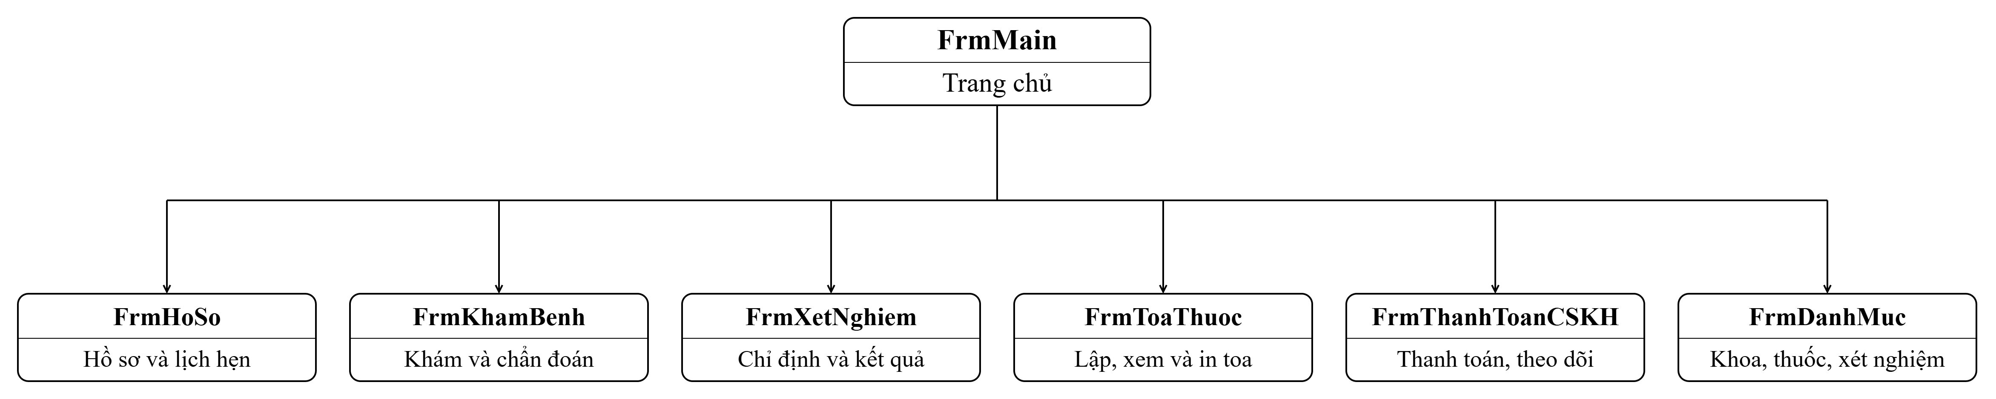
Hình 5.1. Sơ đồ điều hướng hệ thống Form
Form | Tác nhân chính | Mục đích
FrmMain | Các nhân viên | Điều hướng đến các chức năng theo vai trò.
FrmHoSo | Tiếp nhận/CSKH, Thu ngân | Đăng ký, tra HSBA, đặt hẹn. Thu ngân xác nhận phí thường niên.
FrmKhamBenh | Bác sĩ | Tra lịch sử, ghi khám, chẩn đoán và chỉ định xét nghiệm.
FrmXetNghiem | Nhân viên xét nghiệm | Xem chỉ định và nhập kết quả.
FrmToaThuoc | Bác sĩ, Dược sĩ | Bác sĩ lập toa. Dược sĩ xem, in và hướng dẫn.
FrmThanhToanCSKH | Thu ngân, Tiếp nhận/CSKH | Thu ngân chốt thanh toán. CSKH ghi theo dõi sau khám.
FrmDanhMuc | Quản trị viên | Duy trì nhân viên, khoa, loại xét nghiệm và thuốc.

6. THIẾT KẾ GIAO DIỆN
Giai đoạn hiện tại triển khai FrmMain và bốn Form tiêu biểu. Thanh toán được thực hiện tại FrmThanhToan; đặt hẹn, xét nghiệm, theo dõi sau khám và quản lý danh mục chưa triển khai giao diện.

FrmMain
Điều hướng đến các trang Hồ sơ bệnh nhân, Khám bệnh, Toa thuốc, Thanh toán viện phí và thoát chương trình.
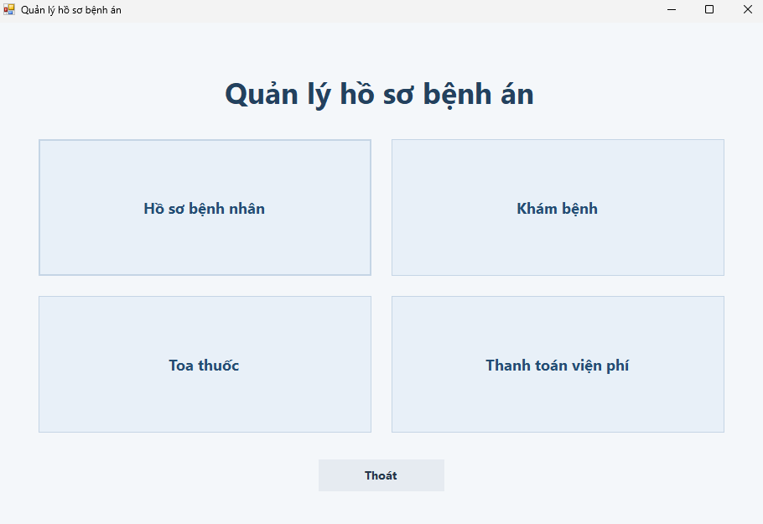
Hình 6.1. Giao diện FrmMain

FrmHoSo
Tra cứu, đăng ký bệnh nhân kèm ảnh 3×4, cấp hồ sơ bệnh án và gia hạn phí thường niên cho hồ sơ hết hạn.
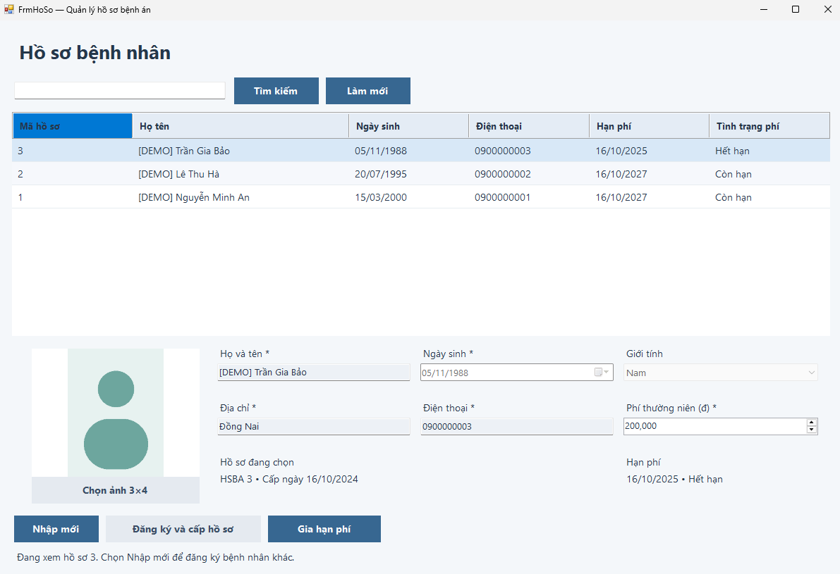
Hình 6.2. Giao diện FrmHoSo

FrmKhamBenh
Lập phiếu khám điều trị, chọn bác sĩ và khoa, ghi nhận triệu chứng, sinh hiệu, chẩn đoán và hoàn tất khám. Phiếu đã thanh toán chỉ được xem.
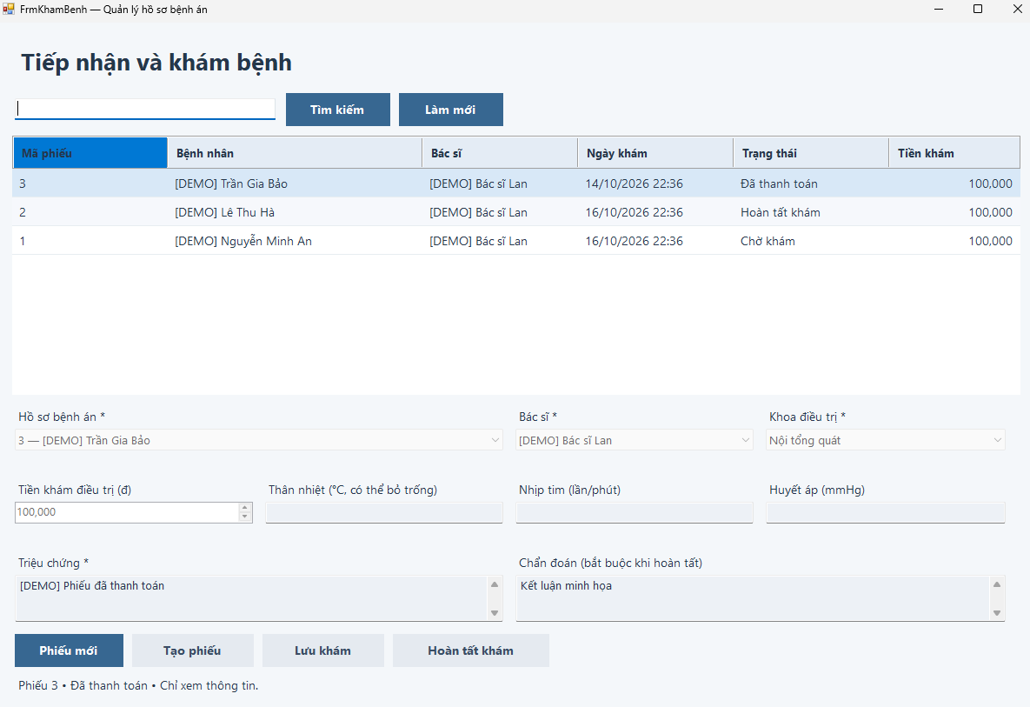
Hình 6.3. Giao diện FrmKhamBenh

FrmToaThuoc
Chọn phiếu đã hoàn tất khám để kê toa; thêm thuốc, số lượng, liều dùng, cách dùng và lời dặn. Toa đã lưu được tra cứu, không lập toa thứ hai cho cùng phiếu.
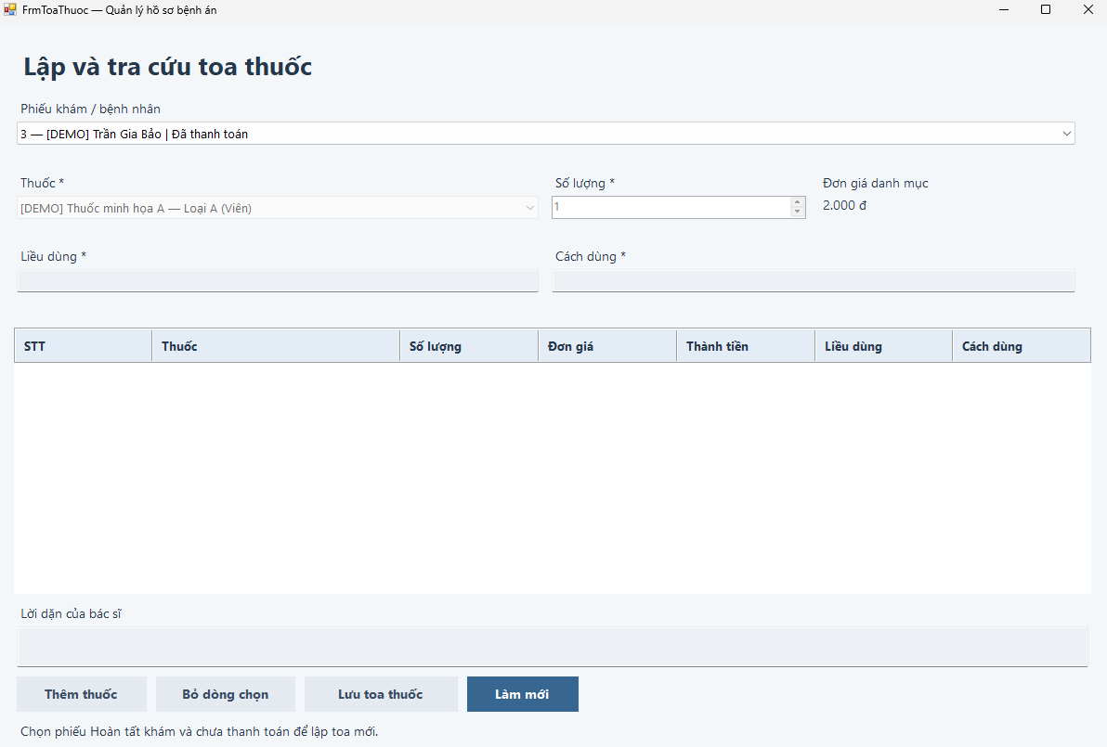
Hình 6.4. Giao diện FrmToaThuoc

FrmThanhToan
Xem chi phí khám, xét nghiệm, thuốc và tổng viện phí; xác nhận thanh toán cho phiếu đã hoàn tất khám. Phiếu đã thanh toán chỉ được tra cứu.
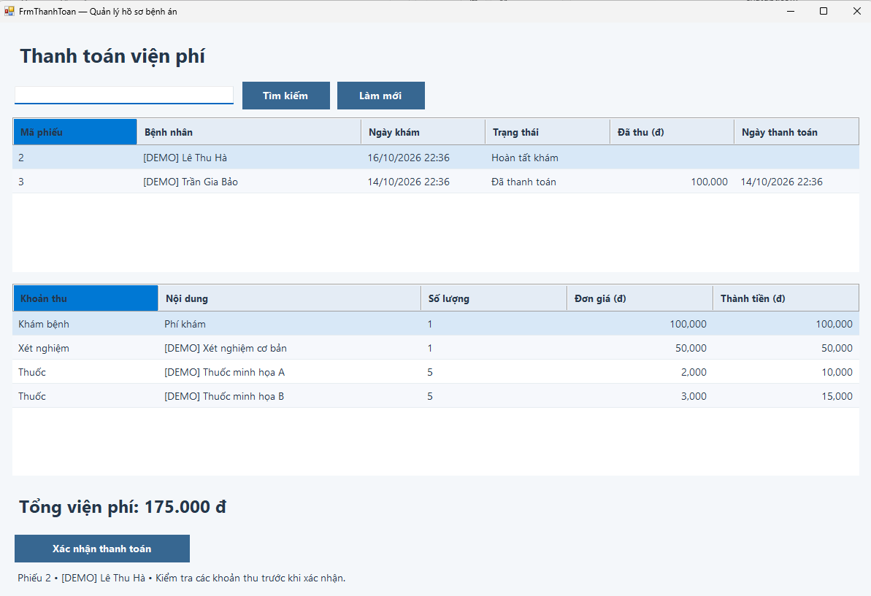
Hình 6.5. Giao diện FrmThanhToan

